CURSO PROPEDÉUTICO MODELO PRESENCIAL
FORMATO DE PAGO - SEGURO PARTICULAR

PAGO DE $75.00MN
Tijuana Baja California a ____ de _________ de 2019

Nombre del alumno:
Carrera:
Teléfono:
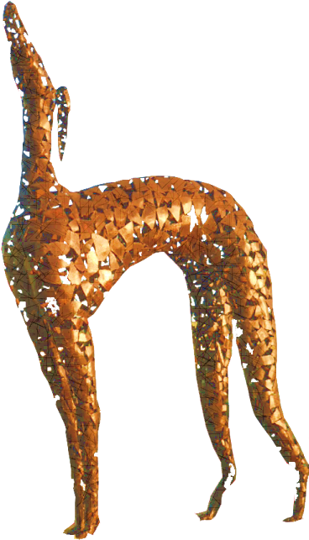
Fecha de nacimiento:
Correo:
Realizar el pago en cualquier sucursal Banamex

